# 1.引言

## 1.1目标

在完成软件开发前期的各项准备工作如项目需求等，prograMe项目小组制作了这份软件设计说明书。

此概要设计说明书对House Hunter程序的功能分配，模块划分，程序的总体结构，输入输出和接口设计，运行设计，数据结构设计及出错设计等方面作了全面的概括性的说明，为软件详细设计奠定了基础，同时作为系统分析员工作的阶段性总结和程序员进行开发及未来测试的重要文档资料。

## 1.2文档范围

本文档包括软件的结构设计、系统的架构设计、数据库设计、安全性、可靠性、可用性等方面的规划和设计。

## 1.3术语和缩略语

无

## 1.4参考资料

1. 周金玲.张鹏丛于CMMI的软件过程改进研究【J】.计算机工程与设计，2003.2400:60-62.

## 1.5系统目标和约束

系统目标：项目需要完成根据出行时间，地点和人数生成景点介绍，景点收藏，热门景点推荐，景点路线生成及规划，订单管理等基本功能。

系统的约束：

（1）：因为软件处于初步阶段，所以首先让一部分用户进行内测，进而慢慢扩大规模

（2）：系统的维护成本很高，需要大量的人力去完善

# 2.系统设计

## 2.1系统架构概述

该系统的架构采用两层架构的模式：展示层（视图+业务逻辑）和数据访问层。采用面过程的设计方法。

## 2.2对象模型

该系统采用非面向对象的设计方法。

## 2.3接口

*[详细说明本系统内部每个接口的每个方法的定义。*

*注意：如果本系统需要和其他系统交互，则应该将交互的接口协议单独成册，而不是写入本节中。]*

## 2.4特性实现

1.用户实现登录注册的功能

2.软件可以根据用户的喜好给用户推荐一些符合用的的产品

3.软件自动生成最合适的旅游和住宿的选择

4.向用户推荐其他用户的路线来借鉴

5.用户可以对自己的密码进行设置

## 2.5 错误代码

*[详细列出错误处理机制所能处理的所有错误代码及其含义]*

**2.6 错误日志**

*[说明能够被处理和记录的错误类型和记录方式。]*

**2.7部署视图**

1. 硬件环境：
   1. 需要互联网
   2. 至少需要一台服务器
2. 软件：
   1. 需要Windows Server 2003或其他Server版的操作系统以安装SQL SERVER2005企业版。或者其他操作系统，但是使用SQL SERVER就不能使用企业版了，可以换成EXPRESS版。
   2. 需要Tomcat作为WEB服务器。
   3. 需要安装androidstudio进行页面的编写
   4. 需要安装java编写器
3. 配置：

A）下载AS安装包，可以从[AS中文社区](http://www.android-studio.org/" \t "_blank)下载最新版本，这里采用3.2.0版本进行演示，对应安装包为android-studio-ide-181.5014246-windows.exe，安装包大小923 MB，安装包不带SDK

B）这是官方的解释地址：http://tomcat.apache.org/tomcat-5.5-doc/config/valve.html  
这个也可以看一看做参考：http://tomcat.apache.org/tomcat-5.0-doc/config/logger.html

1. 部署：
   1. 配置SQL修改IP地址、数据库的用户名和密码。
   2. 配置Tomcat并检查问题和错误

# 3.数据库设计

## 3.1逻辑模型

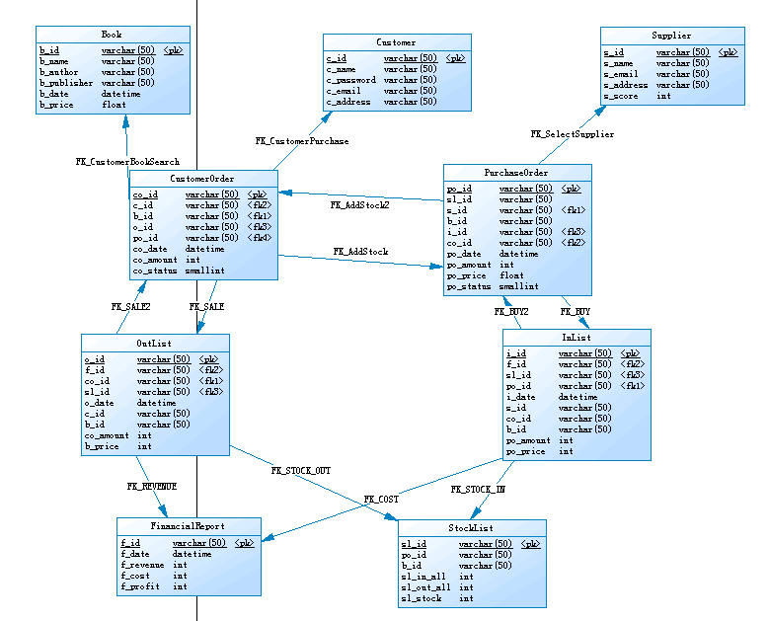

## 3.2物理模型

1. 为每个表初始设置300M的存储空间，以10%的大小扩展。
2. 为上传的图片预留空间。

# 4.质量及其他方面

## 4.1可维护性

1. 通过程序注释等方式增加代码的可读性和可维护性。
2. 将数据访问层分离，做成一个个函数，由其它层调用，以增加代码的可维护性。
3. 数据库有日志记录，系统一旦出现故障有恢复到故障之前的信息和数据的能力

## 4.2安全性

1. 密码使用md5加密
2. 对用户的输入进行验证
3. 对用户的输入的特殊字符进行转义，防止sql注入攻击

## 4.3可扩展性

1. 可以通过增加硬件资源的方式提高系统的响应速度。
2. 可以通过修改代码，扩充系统的功能。

## 4.4可靠性

1. 数据库按时备份，有日志记录

## 4.5可用性

1、做好充分的前期工作，系统一旦投入使用，尽量减少宕机的次数和时间

## 4.6性能设计

*[系统性能通常使用事务处理能力或资源利用率来度量。确定系统需求的方法：*

*识别约束：包括预算、时间、基础结构、可选的开发工具和技术；*

*确定功能特性：要符合使用场景和用例*

*确定负载：使用本系统的客户数量]*

# 5.附录

## 5.1附件

*[列出支撑本文档的附属文档的名字。如EA文件、绘制系统架构(如有)的viso文件，powerdesigner(如有)文件等]*

## 5.2修过记录

|  |  |  |  |  |
| --- | --- | --- | --- | --- |
| 版本 | 修改人 | 修改时间 | 修改内容 | 核准 |
| 1.0 | 卢旺达 | 2020-4-20 |  | 闫昆 |